1. Начните с одежды. Помните, что ребенок не должен жить в тепличных условиях. Забудьте о бабушкиных советах и перестаньте кутать ребенка. Дома одевайте ребенка также как взрослого. Если в квартире тепло, достаточно трусиков (или трусиков и маечки). Ходить дома лучше всего босиком.
2. Проводите как можно больше времени на свежем воздухе, гуляйте! Особенно летом. Можно поставить на балконе или во дворе дома бассейн, в котором ребенок будет плюхаться в свое удовольствие.
Не упускайте случая выехать на природу: в лес, на речку, на море. В теплое время года дайте возможность ребенку побегать босиком по песочку или камушкам. | 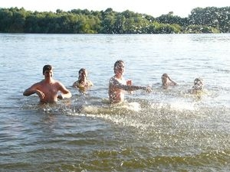
3. Проветривайте комнаты
Температура воздуха в комнате, где находится ребенок, должна быть примерно 22 градуса. Поддерживать такую температуру помогут регулируемые батареи. Но не каждому взрослому будет комфортна такая температура. Начните с себя, или совместно постепенно понижайте температуру в комнатах до 22 градусов, или чуть выше, чтобы всем было комфортно.
Проветривайте комнату не реже 4-5 раз в день. При этом если нет сквозняка, ребенка выводить из комнаты не обязательно. Если на улице сильный ветер, можно открыть окно в соседней комнате, так чтобы все-таки был доступ свежего воздуха.

4. Закаляйтесь водой во время утренних и вечерних процедур
Приучите ребенка по утрам умываться прохладной водой. Начните с температуры воды 28-26 градусов (такую температуру имеют наши кожные покровы на открытых участках тела). Постепенно понижайте температуру. | 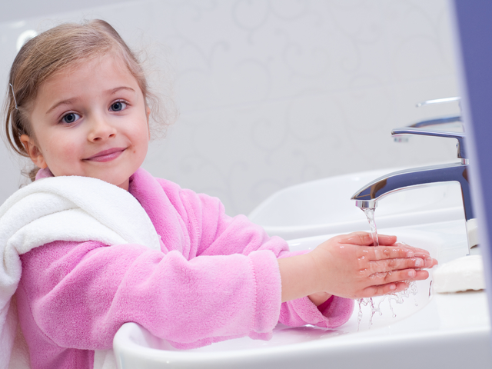
В течение дня, когда ребенок моет руки или ноги после прогулок, тоже включайте ему прохладную воду. Но перед умыванием проверьте – ножки и ручки должны быть теплые.
После вечернего купания облейте ребенка прохладной водой (33-35 градусов), ежедневно снижая температуру воды на 1-2 градуса.  Или устройте ему контрастный душ: сначала теплая вода (около 40 градусов), а потом прохладная. | 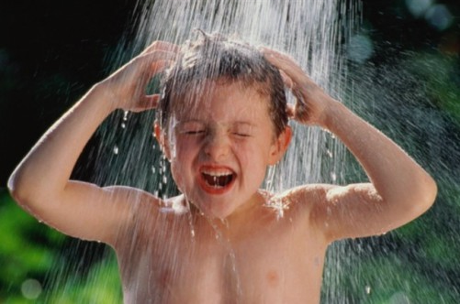

После купания не кутайте его в полотенце или халат, оставьте его на несколько минут без одежды.

